2.5D Top-Down Shooter με Godot 4.3

Σιμιγδάλη Αγγελική
Τμημα Μηχανικών πληροφορικής και ηλεκτρονικών συστημάτων
Διεθνές πανεπιστήμιο της Ελλάδος
Θεσσαλονίκη, Ελλάδα
aggelikhsimigdali@gmail.com

Abstract—Η εργασία παρουσιάζει τον σχεδιασμό και την υλοποίηση ενος 2.5D παιχνιδιού με την μηχανή γραφικών της Godot. Το παιχνιδι διαθέτει γραμμική δομή με δύο προεραιτικά επίπεδα. Ενω ιδιαίτερη έμφαση έχει δοθεί και στο σύστημα διεπαφής αλλά και το βάθος του gameplay. Το παιχνίδι αναπτύχθηκε με διαθέσιμα assets και διάφορες τεχνικές που παρέχει η μηχανή γραφικών. Το παιχνίδι αποτελεί μια ολοκληρωμένει εμπειρία, ενώ ταύτοχρωνα δίνει την δυνατότητα για πληθώρα αναβαθμίσεων

Εισαγωγη
Η ανάπτυξη βιντεοπαιχνιδιών είναι ιδιαίτερα προσβάσιμη τα τελευταία χρόνια, κυρίως λόγω δωρεάν μηχανών γραφικών, όπως η Godot, που επιτρέπουν την δημιουργία βιντεοπαιχνιδιών χωρίς οικονομικό κοόστος. Η παρούσα εργασία παρουσιάζει τον σχεδιασμό και την υλοποίηση ενος top down shooter με στοιχεία platformer σε τρισδιάστατο χώρο που υλοποιήθηκε με την μηχανή γραφικών Godot. Το παιχνίδι έχει γραμμικό σχεδιασμό καθώς πρέπει πρώτα να ολοκλήρωθει μια πίστα, για να φτάσουμε στο τελικό επίπεδο. Υπάρχουν όμως και δύο προεραιτικά στάδια που προσφέρουν αντικείμενα για μια πιο εύκολη εμπειρία και εισάγουν έναν δυναμικό σχεδιασμό. Με αυτον τον τρόπο μετριάζετε ο αυστηρά γραμμικός χαρακτήρας καθώς ο παίκτης μπορεί να προσαρμώσει την εμπειρία του.
Το παιχνίδι έχει έναν κεντρικό κόμβο, όπου ένας non playable character (NPC) παρέχει βασικές πληροφορίες σχετικά με τον στόχο και το σενάριο του παιχνιδιού. Ο παίκτης πρέπει να εξερευνήσει μια πίστα με εχθρούς και στοιχεία platforming ωστε να συλλέξει ενα κλειδί και να μπορεί να ανοίξει την τελικη πιστα. Στην τελική πίστα πρέπει να νικήσει τον τελικό εχθρό και επειτα να επιστρέψει στην αρχή για τον τερματισμό. Τα δυο προεραιτικά επιπεδα συνδιάζουν τόσο το shooting οσο και την γρηγορη μετάβαση μεταξύ πλατφορμών.
Ο βασικός στοχος πίσω απο το παιχνίδι ειναι η δημιουργία μιας σύντομης αλλά ολοκληρωμένης εμπειρίας, που θα ενσωματώνει στοιχεία εξερεύνησης, δράσης, επιβράβευσης και προσαρμογής δυσκολίας στον παίκτη. Για την ολοκλήρωση του έργου χρησιμοποίθηκαν διάφορες τεχνικές για ενα άρτιο τεχνικό αποτέλεσμα, ενώ ιδιαίτερη βάση δόθηκε στο σύστημα διεπαφής (UI) για να κάνει ευκολότερη την εμπειρία του χρήστη.

Επιλογη μηχανησ γραφικων και ειδοσ παιχνιδιου
Για την ανάπτυξη του ηλεκτρονικού παιχνιδιού χρησιμοποιήθηκε η Godot Engine, μια δωρεάν ανοιχτού κώδικα μηχανή γραφικών, η οποία έχει κερδίσει ιδιαίτερη δημοτικότητα τα τελευταία χρόνια. Η έκδοση 4.3 που χρησιμοποίηθηκε προσφέρει βελτιώσεις κυρίως στην 3D απόδοση.
Η επιλογή της Godot έγινε τόσο για την φιλική δομή της, σε σχέση με άλλες μηχανές γραφικών καθώς χρησιμοποιεί μια γλώσσα προγραμματισμού GDscript που είναι βασισμένη στην python, όσο και για τον ελεφρύ υπολογιστικά σχεδιασμό της σε σχέση με αλλες μηχανές γραφικών που απαιτούν ισχυρότερη υπολογιστική ισχύ για την χρήση τους.[1]
Το παιχνίδι έχει υλοποιηθεί σε 2.5D, δηλαδή χρησιμοποιήθηκαν τρισδιάστατα μοντέλα και περιβάλλοντα, αλλά η τεχνικές της κάμερας είναι σε σταθερή γωνία που προσωμοιώνει ένα δισδιάστατο παιχνίδι. Στην συγκεκριμένη περίπτωση η κάμερα χρησιμοποιεί την απο πάνω προς τα κάτω προοπτική γνωστή ως top-down, δηλαδή η κάμερα είναι τοποθετημένη ψηλά και ελαφρώς κεκλιμένη, δημιουργώντας την αίσθηση βάθους και ελεγχό του πέκτη στους άξονες x,z, χωρίς όμως να έχει την ίδια αυστηροτητα στην κίνηση με ενα 2D παινχίδι, καθώς επιτρέπει μια μικρή κίνηση και στον άξονα y.
Η χρήση 2.5D προσφέρει το οπτικό πλεονέκτημα των τρισδιάστατων μοντέλων, ενώ κρατάει την απλότητα ενός δισδιάστατου παιχνιδιού σε σχέση με τον χειρισμό. Με αποτέλεσμα ένα παιχνίδι προσιτό τοσο σε καινούριους όσο και έμπειρους χρήστες. Τέλος αξιοποιήθηκε πλήρως το scene system της Godot για να δημιουργηθεί ένα ευέλικτο σύστημα διεπαφής για τους χρήσες.[2].
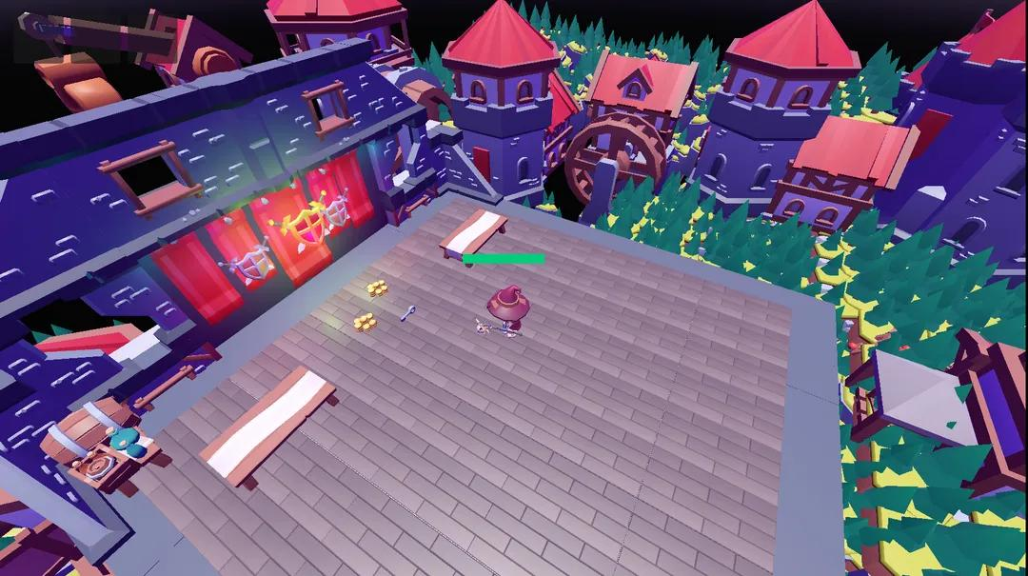
- Παράδειγμα 2.5D παιχνιδιου.

Σχεδιασμός διεπαφήσ χρήστη
Το παιχνίδι διαθέτει ένα ολοκληρωμένο σύστημα διεπαφής χρήστη το οποίο καλύπτει οθόνες μενού όσο και την διάδραση εντός του παιχνιδιού. Ο ομοιόμορφος σχεδιασμός διεπαφών εχει σκοπό την ενίσχυση της εμπειρίας του παίκτη.
Καθε διεπαφή αποτελείτε από ένα τίτλο, κουμπιά που εκτελούν συγκεκριμένες ενέργειες και μια εικόνα που πλαισωνει την διεπαφή. Με αυτή την προσέγγιση για την δημιουργια διεπαφών δημιουργήθηκαν το κύριο μενού, ρυθμίσεις, παύση παιχνιδιού, τέλος παιχνιδιού και διεπαφή ολοκλήρωσης παιχνιδιού. Το χρώμα στα κουμπιά αλλάζει ανάλογα από την ενέργει hover, click , με αυτη την τεχικη ο χρήστης έχει ξεκάθαρη οπτίκη ανατροφοδότηση. Επιπλεον βοηθά στην δημιουργία μιας ομοιομορφης εικόνας καθως τόσο το χρώμα των κουμπιών όσο και το εικαστίκο από τους χαρακτήρες πλαισιώνουν κατάληλα το ύφος του παιχνιδιού. Έτσι δημιουργείτε ενα ολοκληρωμένο σύστημα διεπαφής που περιέχει όλες τις σημαντικές λειτουργίες χρηστη εστιάζοντας στην απλότητα χωρίς να υστερεί οπτικά.
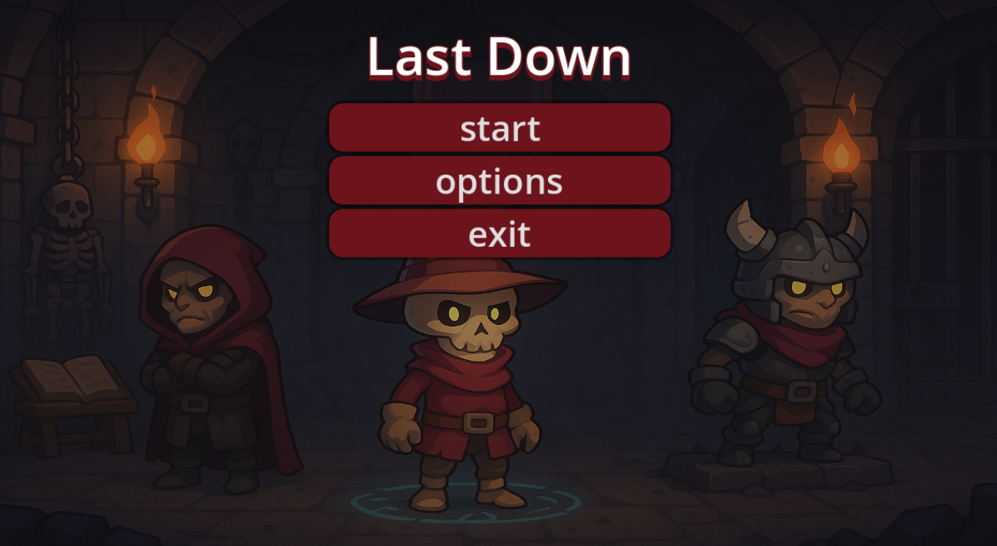
- Διεπαφή “main menu”.
Το κεντρικό μενού περιέχει τον τίτλο του παιχνιδιού ‘last down’ ένα κουμπί εκίνησης του παιχνιδιού ‘start’, ενα κουμπι ρυθμίσεων ‘options’ που μεταφέρει στην διεπαφή ρυθμίσεων και ενα κουμπι εξοδου ‘exit’ που κλείνει το παιχνίδι. Το σύστημα ρυθμίσεων προσφέρει επιλόγη για το μέγεθος παραθύρου του παιχνιδιου ‘window mode’ και παρέχει τις επιλογές σε ένα drop down list για πληρη οθόνη και μερική. Μια ακόμα ρύθμιση αφορά την ένταση ήχου του παιχνιδιού ενώ επιπλεον το σύστημα options αναγραφει και τον τρόπο χειρισμού του παιχνιδιου. Πάνω δεξία στην οθόνη υπάρχει ένα κουμπί που αποτελεί την έξοδο από τα options με αυτόματη αποθήκευση.
Κατά την διάρκει του παιχνιδιού, ο παίκτης εχει πρόσβαση σε παράθυρο παύσης και γίνεται με το πάτημα πλήκτρου ‘esc’ οπυ σταματά όλες τις ενέργιες του παιχνιδιού . η συγκεκριμένη διεπαφή έχει 2 κουμπία ενα ‘resume’ που επιτρέπει την επιστροφή στο παιχνίδι ή το ‘quit’ που επιτρέπει την έξοδο απο αυτο. Επιπλέον υπάρχει και το παράθυρο που ενημερώνει τον παίκτη όταν χάνει και του παρέχει την δυνατότητα επαναπροσπάθειας με το κουμπί ‘retry’ αλλά και αυτή της εξόδου ‘exit’. Τελος υπαρχει η διεπαφή που εμφανίζεται μόνο με τήν ολοκλήρωση του παιχνιδιού με ένα πλήκτρο που αποτελεί την εξοδο από αυτο.
Το παιχνίδι επιπλέον έχει δυναμικές διεπαφές που βρίσκονται εντός του gameplay . Υπάρχουν διάφορα αναδυώμενα μηνύματα , τα οποία εξηγούν διάφορα αντικείμενα του παιχνιδιού και πως μπορούν να χρησιμοποιηθούν. Τα μηνύματα αυτά ειναι σημαντικά στην κατανόηση των μηχανισμών του παιχνιδιού αλλά και στον σκοπό του, καθώς παρέχουν χρήσιμες πληροφορίες χωρίς να διακόπτουν την ροή του παιχνιδιού.
Το σύστημα διεπαφών βασίζεται στα Control Nodes που εχει η Godot. Εχουν αξιοποιηθεί μηχανισμοί CanvasLayer, Panel, gridcontainers, buttons και labels. Ιδιαίτερη προσοχή δόθηκε στην συνέχεια οπτικού υφους και στην σωστή διαχείριση σκηνών UI, ωστέ να υπάρχει αρμονία σε όλη την διάρκεια της εμπειρίας.[3]

Gameplay και δομη παιχνιδιου
Το παιχνίδι ακολουθεί μια γραμμική αλλά ευέλικτη σχεδίαση, ξεκινώντας απο ένα κεντρικό επιπεδο ‘main hub room’, το οποιο αποτελει ενα κομβικο σημείο μεταξυ επιπέδων. Στο χωρο υπάρχει ενας μη-πεκτικος χαρακτήρας NPC, οταν το πλησιάσει ο παίκτης ενεργοποιείται ένα chat box. Μεσα από τον διάλογο δινεται ο σκοπός του παιχνιδιού που ειναι να νικηθεί ο ‘skull master’ που βρισκεται πισω απο μια κλειδωμένη πύλη. Συνεπώς ο παίκτης πρέπει να ολοκληρώσει την διαθέσιμη πίστα κλειδιού, οπού πρεπει να βρει μεσα το κρυμμένο κλειδί. Η σχεδίαση αυτή ενισχυεί την αίσθηση προόδου και δημιουργεί μια ροή στο παιχνίδι. Ενώ ο διάλογος δίνει στον παίκτη την αισθηση αμεσότητας και παραστατικότητας.
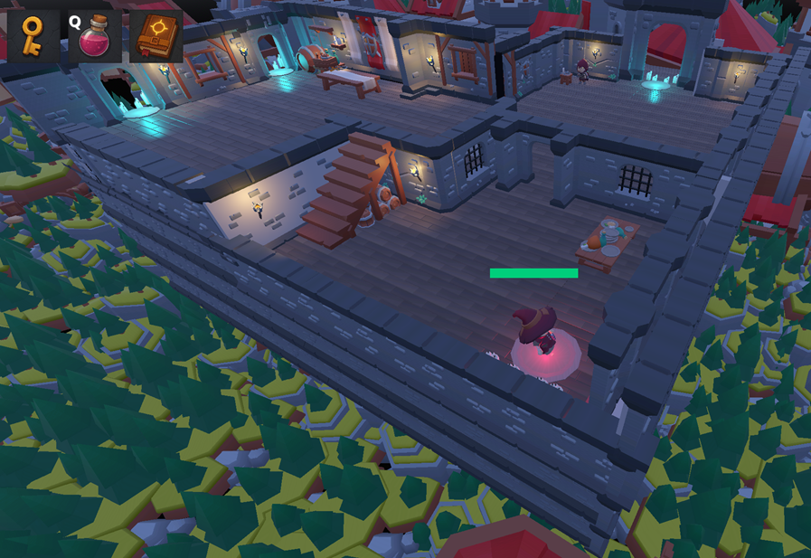
- Κομβικός χάρτης “main hub”.
Ο παίκτης εχει επίσης την επιλογή να εξερευνήσει δύο προαιρετικά επίπεδα, που βρισκονται σε υψηλότερο επίπεδο στο hub. Αυτα τα δωμάτια προσφέρουν σημαντικά βοηθητικά αντικείμενα. Το ενα ειναι ενα ‘health potion’ για ανακτηση ζωης και το αλλο ενα μαγικό βιβλιο ‘book of swiftness’, το οποίο ξεκλειδώνει την δυνατότητα ‘dash’ μια κίνηση στιγμιαίας ταχείας μετακίνησης, χρήσιμη για την αποφυγή και την επίθεση.[4][5]
Για την υλοποίηση του παραπάνω παιχνιδιού χρησιμοποιήθηκαν διάφοροι μηχανισμοί ωστέ να ενισχυθεί θετικά η εμπειρία του παίκτη. Οι σημαντικοτεροι μηχανισμοί για το περιβάλλον αποτελούν οι πλατφόρμες που εξαφανιζονται μετα απο ενα συντομο χρονικό περιθώριο αφού πατήσει πάνω ο παίκτης, κινούμενες πλατφόρμες που λειτουργούν ως εμπόδια μεσα στις πίστες, ειδικές πύλες που μας μεταφέρουν μεταξύ πιστών και κλειδί που ανοίγει νεό περιβάλλον.
Σημαντικό κομμάτι είναι και το κομμάτι τον εχθρών που κυνηγά τον παίκτη, υπάρχει σύστημα γεννητριών που δημιουργούν συνεχόμενα με παίκτες σε τυχαία σημεία του χάρτι. Ενώ η πιστα με τον ‘skull master’ διαφοροποιείται εχωντας εναν ταχυτερο αλλά και με περισσοτερη ζωη εχθρό που μέχρι να ηττηθεί δημιουργει ανα καποια δευτερα 4 νέους εχθρους. Ο κώδικας εντοπισμού του παίκτη γινεται με χρήση group του player ο οποίος ανιχνεύεται αυτόματα οταν ο χαρακτήρας τοποθετηθεί στο ‘navigation area’ του εχθρού εκεί δημιουργείται η βελτιστή διαδρομή προς τον παίκτη οπου ανανεώνεται σε πραγματικό χρόνο. Ενω επίσης κάθε φορά που αγγίζει το αντικείμενο σφαίρα τον εχθρό μειώνεται η ζωή του μεχρι να γινεί μηδενική και εκει ο εχθρός θα εξαφανιστεί με την εντολή queue_free().
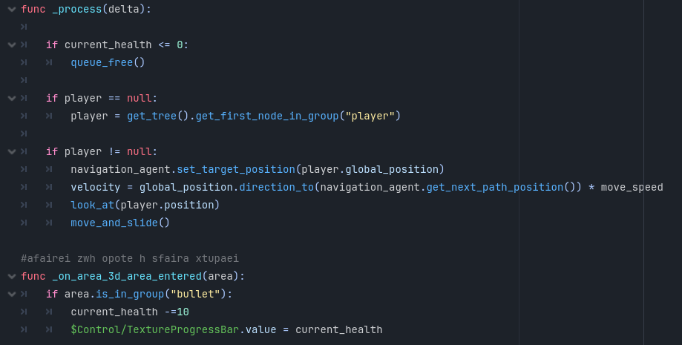
- Κωδικάς για τον εντοπισμό του παικτη απο τον εχθρό για να τον ακολουθήσει.
Τέλος οι μηχανισμοί που αφορούν τον παίκτη ειναι τα δύο αντικείμενα που βοηθούν για ανάκτισή ζωής και dash. Η γρήγορη κυνησεολογία μέσα στον χωρο που ενισχύεται απο το τριπλό πήδημα, ενώ επίσης ο πυροβολισμός που γίνεται σημαδεύοντας με το ποντίκη και πυροδοτοντας με αριστερο πατημα. Αξιοσημείωτος ειναι ο κωδικας σχετικά με το σημάδι του οπλού βρίσκεται στο figure 3, και λειτουργεί παίρνωντας την θέση του ποντικιού στην οθόνη, υπολογίζει ένα διάνυσμα απο την κάμερα και στο σημείο πρόσκρουσης “ray_result” o χαρακτήρας και κατ’επέκταση το όπλο περιστρέφεται προς εκείνο το σημείο. Επιπρόσθετα για την ενίσχυση της δρασης οταν πυροβολεί ο παικτης δημιουργείτε ενα φως και ενα κουνημα της καμερας. [6]
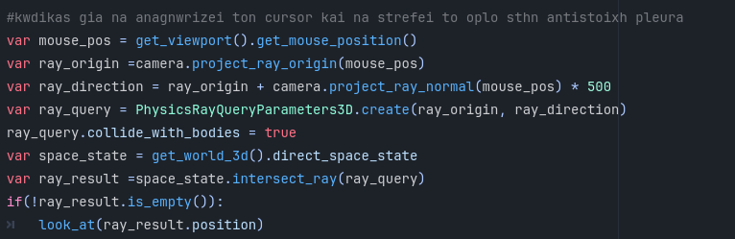
- Κωδικάς για την περιστροφή του χαρακτήρα στην τοποθεσία του ποντικιού.
Ο συνδιασμός των παραπάνω μηχανισμών δημιουργεί μια δυναμική εμπειρία εξερεύνησης και δράσης, που ανταμειβει την επιμονη του παίκτης. Οι προαιρετικές πιστες προσθέτουν το στοιχείο ελεθευρίας στον παίκτη παρά τον γραμμικό σχεδιασμό του παιχνιδιού. Οι πιστες του παιχνιδιού δημιοθργήθηκαν με την χρήση τεσσάρων ‘asset pack’ του δημιουργού kay lousberg οπου συνδιάστικαν για να δημιουργηθεί το τελικό αποτέλεσμα. Συγκεκριμένα τα assets που χρησιμοποιήθηκαν ηταν ‘skeleton character pack’ για τους χαρακτήρες και τα ‘dungeon remastered’, ‘Halloween bits’, ‘medieval hexagon pack’ για το περιβάλλον.Ενώ επίσης υπάρχει μουσική για να ολοκληρώσει την ατμόσφαιρα του παιχνιδιού. Η μουσικη είναι απο το pixabay και είναι απο την ρετρό εποχή βιντεοπαιχνιδιών sega. [7] [8]

Σyμπερασματα, προκλήσει και μελλοντικές επεκτάσεις
Η ανάπτυξη του παιχνιδιού αποτέλεσε μια δημιουργική αλλά απαιτητική διαδικασία. Η χρήση godot, κατέστη δυνατή την υλοποιήση των ιδεών χαρη το gdscripth και την ευελιξία της σκηνικής αρχιτεκτονικής. Οι προκλήσεις εμφανίστηκαν κυρίως στην σωστή λειτουργία των εχθρών και των enemy spawner.
Σε μελλοντικές εκδόσεις το παιχνίδι θα μπορούσε να εμπλουτιστεί με μια μεγαλύτερη ποικιλια αντικειμένων και επιπέδων. Συγκεκριμένα περγαλείων πιπλέων στοχους που θα προσθέτουν επιπλέον βάθος στο παιχνίδι Δημιουργία νέων επιπέδων όπου ο παίκτης θα μπορεί να ανακαλύψει Η εργασία επιβαιώνει οτι μπορεί να δημιουργηθεί με ελεύθερα εργαλεία ενα ολοκληρωμένο παιχνίδι με σαφή στοχους λειτουργικότητα και αισθητική ταυτότητα.

References

- J. Holfeld, On the relevance of the Godot Engine in the indie game development industry, preprint, Dec. 2023.
- C. Lee and H. Kim, Design and Implementation of 2.5D Shooting Game using Unity. [Online]. Available: https://www.semanticscholar.org/paper/Design-and-Implementation-of-2.5D-Shooting-Game-Lee-Kim/b45f193af036740898d65031c90f318e07cd4dd9.
- Godot Engine, UI — Godot Engine (Stable) documentation. [Online]. Available: https://docs.godotengine.org/en/stable/tutorials/ui/index.html
- Godot Engine, 3D Tutorials — Godot Engine (Stable) documentation. [Online]. Available: https://docs.godotengine.org/en/stable/tutorials/3d/index.html
- Godot Engine, Assets Pipeline — Godot Engine (Stable) documentation. [Online]. Available: https://docs.godotengine.org/en/stable/tutorials/assets_pipeline/index.html.
- Godot Engine, Scripting — Godot Engine (Stable) documentation. [Online]. Available: https://docs.godotengine.org/en/stable/tutorials/scripting/index.html
- K. Lousberg, Game Assets. [Online]. Available: https://kaylousberg.com/game-assets
- https://pixabay.com/music/video-games-old-sega-console-game-music-345702/

